호텔에 비치된 수건을 다 써버렸어요! 추가로 가져다 달라고 하고 싶어요
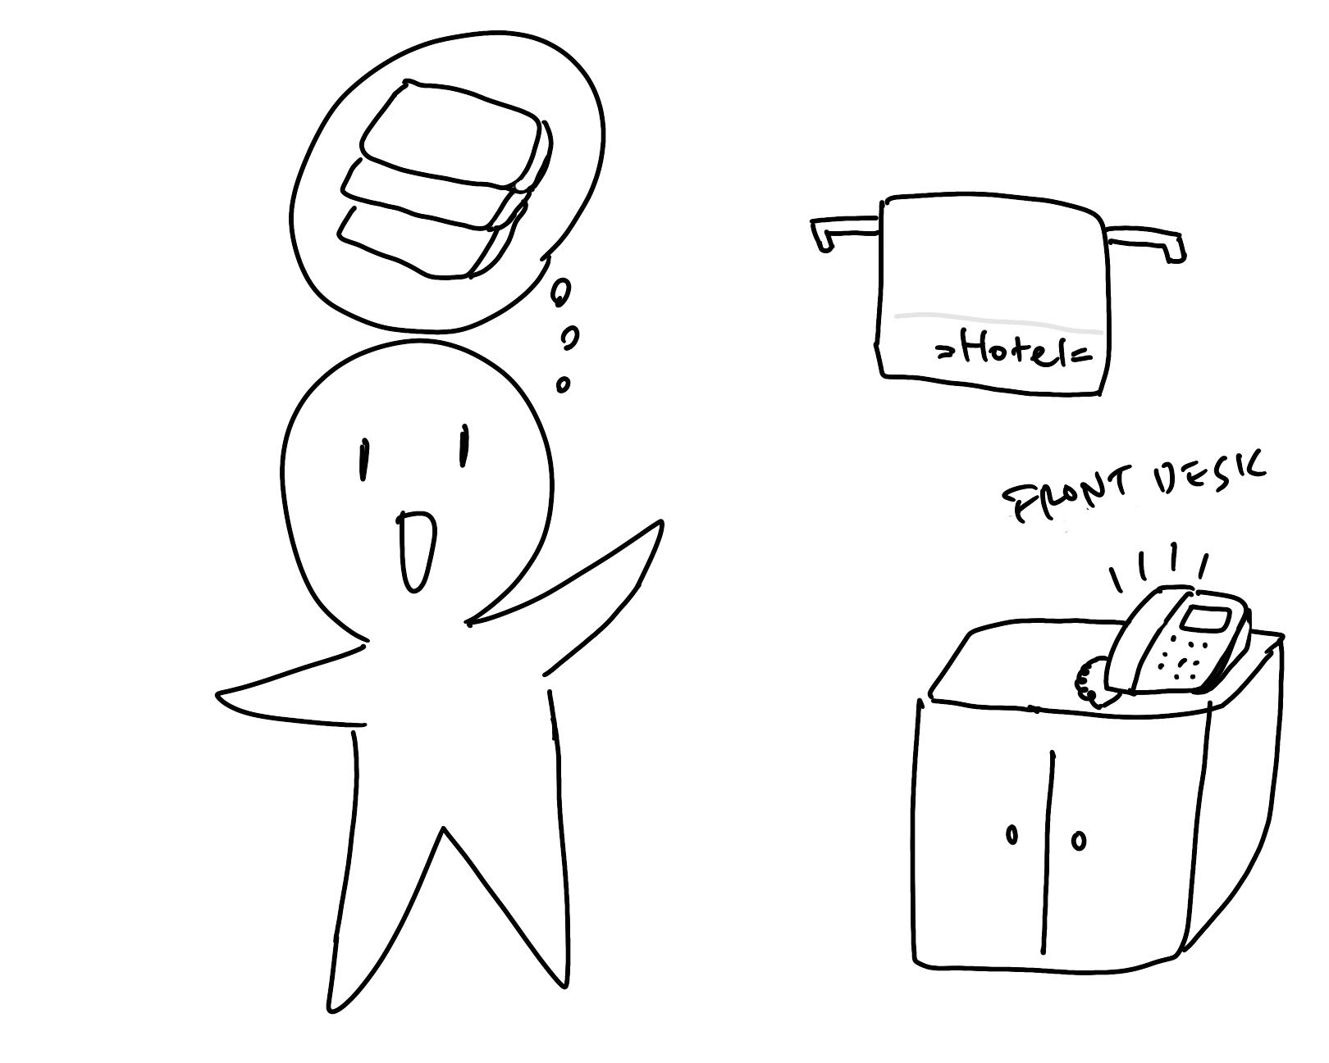
(1) 상황 설명
나는 해외여행 중이에요. 기후변화 때문에 더욱 무더워진 동남아이지만, 오랜만에 놀러온 태국의 치앙마이는 여전히 너무도 아름다웠습니다. 그룹 투어로 산 위의 사찰을 둘러보고 내려온 나는 잠시 시장에 들렀다가 호텔에서 휴식을 취하기로 합니다. 그동안 빡빡한 일정으로 돌아다닌 터라 피곤해서 오늘은 저녁을 먹고 푹 쉬려고 해요. 그런데! 저녁을 먹기 전 샤워하러 욕실에 들어간 나는 깜짝 놀랍니다. 안 쓴 수건이 걸려 있는 것 딱 하나 밖에 안 남았다는 사실이 떠올랐거든요! 실수로 청소 서비스가 필요 없다고 붙여놓고 외출한 탓에 수건을 갈아주시지 않은 것 같아요.
프론트 데스크에 전화하는 게 떨리지만 수건을 새로 가져다 달라고 부탁하고 싶어요. 챗GPT, 도와줘!

(2) 프롬프트 레시피
(전략)
Yes, I understand the rules. How can I assist you with your conversation practice today?
네, 규칙을 이해했습니다. 오늘의 회화 연습을 어떻게 도와드리면 될까요?
지금부터 호텔 방에 수건 채워넣기를 주제로 한 대화를 시작하겠습니다. 현재 장소는 태국 치앙마이의 한 호텔로, 나는 프론트 데스크에 전화해 수건을 요청합니다. 당신은 프론트 데스크의 직원으로 나의 요청 전화를 받게 됩니다. 이제 당신이 간단한 인사말로 대화를 시작해주세요.
Sure, let's begin the conversation about refilling towels in the hotel. As the front desk staff at a hotel in Chiang Mai, Thailand, I answer your call requesting more towels. I'll start with a simple greeting:
"Hello, this is the front desk. How can I assist you?"

잘 알겠습니다. 호텔에서 수건 채워넣기를 주제로 한 대화를 나눠보도록 하시죠. 태국 치앙마이 호텔의 프론트 데스크 직원이 된 저는 추가 수건을 요청하는 당신의 전화를 받게 됩니다. 저는 다음과 같은 간단한 인사말로 대화를 시작합니다.

“안녕하세요, 프론트 데스크입니다. 무엇을 도와드릴까요?”

(3) 회화 예시
Sure, let's begin the conversation about refilling towels in the hotel. As the front desk staff at a hotel in Chiang Mai, Thailand, I answer your call requesting more towels. I'll start with a simple greeting:
"Hello, this is the front desk. How can I assist you?"

잘 알겠습니다. 호텔에서 수건 채워넣기를 주제로 한 대화를 나눠보도록 하시죠. 태국 치앙마이 호텔의 프론트 데스크 직원이 된 저는 추가 수건을 요청하는 당신의 전화를 받게 됩니다. 저는 다음과 같은 간단한 인사말로 대화를 시작합니다.

“안녕하세요, 프론트 데스크입니다. 무엇을 도와드릴까요?”
Hello, how are you? I am your guest from room no. 7. I was wondering if you could bring me more towels, please.

안녕하세요! 다름이 아니라 저는 7호실 숙박객인데요. 수건을 더 가져다주실 수 있는지 궁금합니다.
Hello, I'm doing well, thank you for asking. Of course, I'd be happy to bring you more towels to room 7. Is there anything else I can assist you with?

안녕하세요! 알려주셔서 감사합니다. 물론입니다. 7호실에 수건을 더 가져다드리겠습니다. 혹시 뭐 또 도와드릴 게 더 있을까요?
Yes, there is one other thing. If I may?

네, 한 가지 더 있습니다. 부탁드려도 될까요?
Certainly, please let me know how else I may be of assistance.

물론입니다. 무엇을 도와드리면 되는지 알려주세요.
I was wondering how I can let the cleaning lady know that I need an extra towel tomorrow too.

방을 청소해주시는 분께 내일도 추가 수건이 필요하다고 전해드리고 싶습니다.
You can simply leave a note for the cleaning lady asking for an extra towel. Alternatively, you can call the front desk again and we'll be happy to pass along the message for you.

그러시면 추가 수건이 필요하다고 방에 메모를 남겨주시면 됩니다. 혹은, 프론트 데스크에 다시 전화 주시면 저희가 대신 메시지를 전해드리도록 하겠습니다.
I see. I am wondering, in case I forget to leave a note, if you can pass the message along to the lady for me tomorrow? Again, I am room no. 7.

잘 알겠습니다. 제가 메모 남기는 걸 깜박할 수 있으니 내일 메시지 좀 전해주실 수 있을까요? 제 방 번호는 아까도 말씀드린 것처럼 7호입니다.
Of course, I'll make a note in our system to ensure that the cleaning lady brings an extra towel to room 7 tomorrow. Is there anything else you need assistance with?

그렇게 해드릴게요. 전산에 메모를 남겨서 청소하시는 분께서 내일 7호실에 추가 수건을 비치해드릴 수 있도록 하겠습니다. 혹시 뭐 또 다른 사항 있으실까요?
Yes, please. I am staying until this Sunday, and I am wondering if it's ever possible for you to ask her to leave an extra towel each day all the way.

네, 있습니다. 실은 제가 일요일까지 머물 예정인데요. 매일 추가 수건이 계속 비치되었으면 하는데 가능할런지요.
Absolutely, I'll make a note for the cleaning staff to provide an extra towel each day for the duration of your stay. Is there anything else I can assist you with?

물론입니다. 청소하시는 직원분께 메모를 남겨서 숙박하시는 동안 매일 추가 수건을 놔드리도록 하겠습니다. 뭐 또 다른 필요 사항 있으십니까?

여기서 챗GPT에게 입력한 문장이 정확한지 한번 확인해볼게요.

ChatGPT, is my phrase "to leave an extra towel each day all the way" an accurate way to put it?

챗GPT, “매일 추가 수건이 계속 비치되었으면”이라고 말한 부분 정확했어?
The phrase "to leave an extra towel each day all the way" is not a commonly used expression in English. A more natural way to phrase it would be "to provide an extra towel each day throughout my stay."

“to leave an extra towel each day all the way(매일 추가 수건이 계속 비치되었으면)”라고 하신 표현은 영어에서 흔히 사용하는 표현이 아닙니다. 좀 더 자연스럽게 이야기하시려면 “to provide an extra towel each day throughout my stay(숙박 기간 동안 매일 추가 수건을 제공해주셨으면)”라고 말씀하실 수 있습니다.
Thank you so much!

고마워!

챗GPT가 “all the way(끝까지, 내내)”라고 한 표현을 자연스럽게 고쳐주면서 ‘숙박 기간 내내’라는 의미로 “throughout one’s stay”라는 유용한 표현을 알려주네요! ‘stay’는 여기서 ‘숙박’이라는 명사로 쓰인 점 기억해주시고요. “during one’s stay” 등으로 자주 사용되며, 여행할 때뿐 아니라 교환학생이나 해외 파견 등으로 어딘가에 한시적으로 머무는 경우에도 “during one’s stay”를 사용할 수 있습니다.
더불어 수건을 방에 놓는다고 해서 ‘leave’라고 직역하는 대신 제공해준다는 의미로 ‘provide’ 동사를 쓴 것도 잊지 마시구요!
자, 이제 대화로 돌아가 오늘의 대화를 마무리하기로 합니다.

You're welcome! It was my pleasure to assist you. Let me know if you need anything else during your stay.

천만에요! 도와드릴 수 있어서 기뻤습니다. 머무는 동안 또 필요한 게 있으시면 알려주세요.
Thanks a lot for all your help! Take care!

도움 주셔서 고맙습니다! 건강하세요!
You're very welcome! Have a pleasant stay and take care as well!

도움이 되셨다니 다행입니다! 편안하게 머물다 가시고, 고객님도 건강하세요!

이렇게 해서 오늘은 호텔에서 수건이 모두 떨어졌을 때의 대처법을 알아봤습니다. 이곳 호텔은 정말 친절해서 숙소 예약 웹사이트에 꼭 별점 5개와 함께 감사의 피드백을 남기게 될 것 같아요!

